**Отчёт по лаб. работе №10**

**Тема:** «Фреймы»

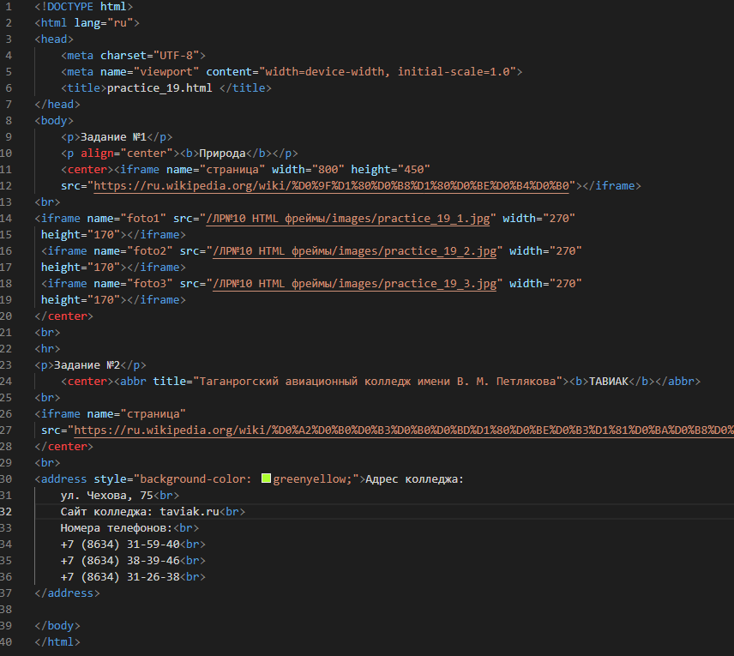Написал код который выводит страницу википедии и фотографии

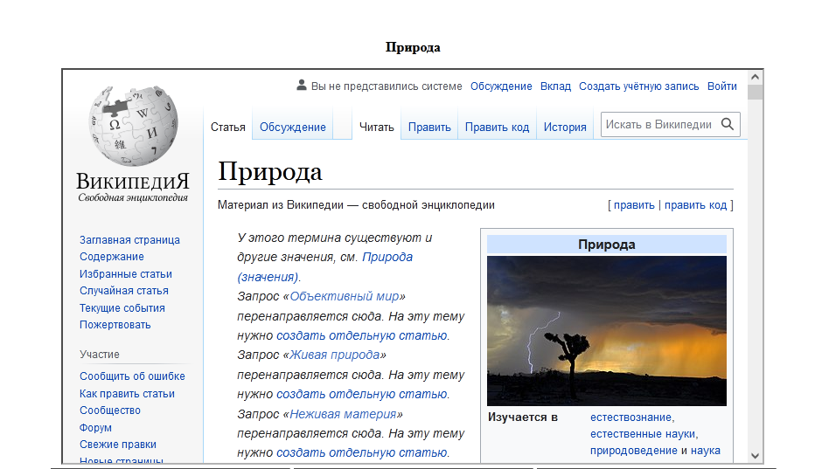Результат

